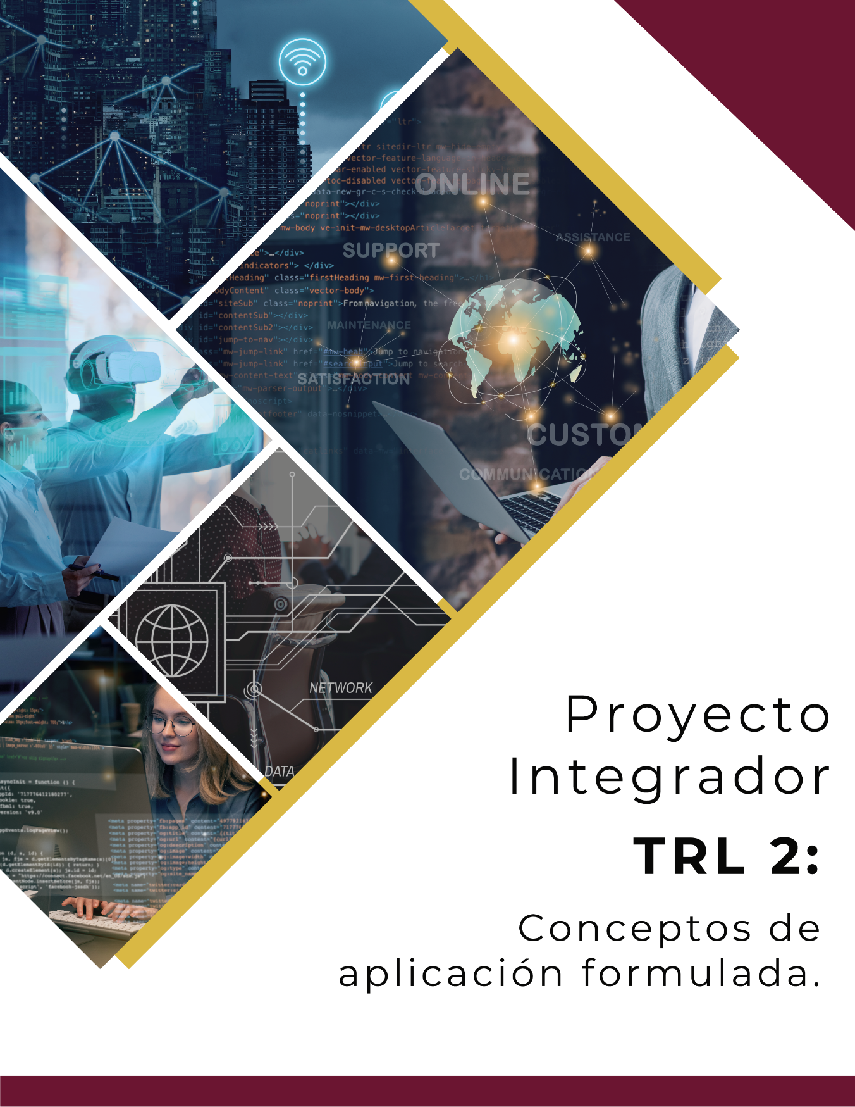

UNIVERSIDAD TECNOLÓGICA DEL CENTRO DE VERACRUZ

INGENIERÍA EN DESARROLLO Y GESTIÓN DE SOFTWARE

INTEGRANTES:
- Carrillo Lome Sergio Aldair
- De Jesús Martínez Ángel
- Pizarro Macuixtle Daniel Eduardo
- Torres Zonahua Fernando
.

NOMBRE DEL PROYECTO:
CONECTEDU – Plataforma Digital para el Fortalecimiento Académico y la Reducción de la Deserción Escolar en Córdoba, Veracruz

FECHA DE ELABORACIÓN
Marzo de 2026

Contenido
Índice de figuras 3
Índice de tablas 3
I. Artículos de investigación y publicaciones 4
1.1 Introducción 4
1.2 Despliegue de la metodología 4
1.3 Conclusión 5
1.4 Referencias 5
II. Análisis de patentes 6
2.1 Patentes analizadas 6
2.2 Despliegue de la metodología 6
2.3 Clasificación de las patentes 6
2.4 Alcance de las patentes 7
2.5 Conclusión 8
2.6 Referencias 8

Índice de figuras

Figura 1. Patentes por clasificación 7
Figura 2. Patentes por país de registro. 7
Figura 3. Patentes por país de registro. 8

Índice de tablas

Tabla 1. Despliegue de trabajos relacionados. 4
Tabla 2. Despliegue de patentes. 6
Tabla 3. Análisis de las patentes por clasificación. 6
Tabla 4. Análisis de las patentes por clasificación. 7
Tabla 5. Análisis de las patentes por estatus. 8

I. Artículos de investigación y publicaciones

1.1 Introducción

La revisión bibliográfica realizada para el proyecto CONECTEDU abarcó el análisis de 150 artículos científicos, informes técnicos y publicaciones académicas relacionados con la deserción escolar, plataformas educativas digitales, gamificación, orientación vocacional y sistemas de mentoría. Los hallazgos confirman que la deserción escolar en la educación media superior es un fenómeno multifactorial que requiere intervenciones tecnológicas integrales, y que las soluciones digitales con análisis de datos, acompañamiento personalizado y gamificación han demostrado resultados positivos en distintos contextos nacionales e internacionales. La literatura revisada proviene de Science Direct, ResearchGate, Google Academic, IEEE Xplore, Springer, Scopus, Dialnet y repositorios institucionales de México, Colombia, Chile y España, entre otras fuentes. Los trabajos seleccionados abordan los tres módulos de CONECTEDU: Academia Virtual, Orienta-T y Red de Apoyo, así como los mecanismos tecnológicos que los sustentan. Entre los hallazgos destacados: (a) los modelos de Machine Learning logran precisiones superiores al 85% para identificar estudiantes en riesgo; (b) la gamificación incrementa la motivación y permanencia; (c) los sistemas de mentoría reducen el abandono en porcentajes medibles; y (d) las plataformas de orientación vocacional mejoran la toma de decisiones vocacionales de los jóvenes.

1.2 Despliegue de la metodología

La búsqueda bibliográfica siguió un protocolo sistemático. Se definieron palabras clave en español e inglés: "deserción escolar", "plataforma educativa digital", "gamificación educación", "orientación vocacional", "mentoría estudiantil", "machine learning deserción", "school dropout prediction", "educational technology platform" y "student retention". Las fuentes consultadas incluyeron: Science Direct, ResearchGate, Google Academic, IEEE Xplore, Springer Link, Scopus, Dialnet, SEDICI, UNAD Repositorio, Scielo y EDUCAUSE Library. Los criterios de inclusión consideraron publicaciones entre 2015 y 2025, pertinencia con la problemática o la propuesta tecnológica, disponibilidad de texto completo y relevancia metodológica para CONECTEDU.

Tabla 1. Despliegue de trabajos relacionados. Los de más alto impacto en la justificación del proyecto a elaborar. Para mejor visualización, esta tabla la pueden colocar en horizontal en las hojas correspondientes.

Autores | Título del trabajo | Problemática | Propuesta de solución | Resultados | Métodos/Técnicas/Metodologías | Tecnología
Pelletier, K. et al. | 2021 EDUCAUSE Horizon Report. Teaching and Learning Edition | Necesidad de identificar tendencias tecnológicas post-pandemia en educación superior | Reporte de 6 tecnologías emergentes clave para educación superior | Identifica IA, Learning Analytics y Blended Learning como prioritarias | Revisión sistemática, análisis Delphi, encuestas internacionales | IA, Learning Analytics, Blended Learning
Aguirre, D. del Valle | Acompañamiento de las trayectorias universitarias en enfermería | Alta deserción en programas universitarios por falta de tutorías personalizadas | Sistema de tutorías académicas para acompañar trayectorias estudiantiles | Mejora cualitativa en permanencia e integración estudiantil | Investigación-acción, tutorías individuales y grupales | Plataforma de mentoría, sistemas de seguimiento académico
Aguirre Mendiola, J. L. et al. | Análisis de deserción escolar con minería de datos | Falta de modelos predictivos de abandono en instituciones de ingeniería en México | Modelos de clasificación mediante minería de datos educativos (EDM) | >95% de exactitud usando Redes Neuronales en detección de riesgo | Minería de datos educativos (EDM), Redes Neuronales Artificiales | EDM, Redes Neuronales (ANN), Weka
Asael Villanueva, Talamás | Algoritmos para evitar deserción escolar (TecScience) | Identificación tardía de estudiantes en riesgo sin herramientas preventivas | Sistema de alerta temprana con Machine Learning para detección proactiva | Identificación proactiva de riesgos antes del abandono escolar | Machine Learning, Árboles de Decisión, validación en pilotos institucionales | Python, Scikit-learn, algoritmos de clasificación supervisada
Proyecto 99 (Nancy Malagón) | Amor a la educación: Proyecto que busca evitar deserción | Deserción en zonas vulnerables por ausencia de apoyo socioemocional | Talleres de gamificación y cursos (Escalando Sueños) | Apoyo a más de 5,000 estudiantes; Premio RISE internacional | Gamificación, talleres psicosociales, intervención comunitaria | Plataformas digitales, gamificación, herramientas de colaboración
Investigadores UNAD | Análisis de la predicción temprana en la deserción (UNAD) | Alta deserción en contextos rurales sin herramientas de predicción adaptadas | Modelo predictivo para identificar patrones de riesgo en zonas rurales | Alta correlación entre notas de ingreso y permanencia estudiantil | Árboles de Decisión, Regresión Logística, análisis estadístico multivariante | SPSS, Python, R, herramientas de análisis predictivo
Tinto, Vincent | Dropout from Higher Education: A Theoretical Synthesis | Ausencia de marco teórico integrador sobre causas de la deserción universitaria | Modelo de integración académica y social para explicar y prevenir el abandono | Modelo de integración académica y social validado globalmente | Revisión sistemática de literatura, análisis documental comparativo | Marco teórico base para diseño de plataformas de retención estudiantil
Aspee, J. E. & Elias, M. | Predicción de la deserción académica mediante aprendizaje automático | Detección tardía de estudiantes en riesgo de abandono en educación superior | Predicción temprana de deserción y egreso oportuno con ML supervisado | 87.2% de exactitud; notas promedio son los predictores más fuertes | Machine Learning Supervisado, validación cruzada, análisis de características | Python, Scikit-learn, modelos de clasificación supervisada

1.3 Conclusión

La revisión de la literatura confirma que CONECTEDU se sustenta en bases científicas y tecnológicas sólidas. Los estudios analizados evidencian que: (1) la deserción en educación media superior es un problema multifactorial que requiere intervenciones integrales; (2) las plataformas digitales con recursos educativos, orientación vocacional y redes de apoyo han mostrado reducción medible del abandono en contextos similares al de Córdoba, Veracruz; (3) la gamificación incrementa la motivación y participación estudiantil; y (4) los sistemas de mentoría y tutorías mejoran permanencia y rendimiento académico. La principal área de oportunidad es el enfoque hiperlocal: la mayoría de las soluciones revisadas tienen alcance nacional o global sin considerar las particularidades de municipios como Córdoba. CONECTEDU atiende esta brecha con tutores, mentores y profesionistas de la región, representando un diferenciador clave frente a las soluciones existentes.

1.4 Referencias

[1] Pelletier, K., Brown, M. et al., "2021 EDUCAUSE Horizon Report: Teaching and Learning Edition," EDUCAUSE, Louisville, CO, EE.UU., 2021. [En línea]. Disponible en: https://library.educause.edu/resources/2021/4/2021-educause-horizon-report-teaching-and-learning-edition
[2] Aguirre, D. del Valle, "Acompañamiento de las trayectorias universitarias en enfermería," SEDICI, Universidad Nacional de La Plata, Argentina, 2022. [En línea]. Disponible en: https://sedici.unlp.edu.ar/handle/10915/181376
[3] Aguirre Mendiola, J. L. et al., "Análisis de deserción escolar con minería de datos," Research in Computing Science, vol. 93, pp. 1-10, México, 2015. https://doi.org/10.13053/rcs-93-1-6
[4] Asael Villanueva, T., "Algoritmos para evitar deserción escolar," TecScience, Tecnológico de Monterrey, México, 2023. [En línea]. Disponible en: https://tecscience.tec.mx
[5] Proyecto 99 (Malagón, N.), "Amor a la educación: Proyecto que busca evitar la deserción escolar en zonas vulnerables," Conecta TEC, Tecnológico de Monterrey, México, 2021. [En línea]. Disponible en: https://conecta.tec.mx
[6] Investigadores UNAD, "Análisis de la predicción temprana en la deserción estudiantil," Repositorio Institucional UNAD, Colombia, 2020. [En línea]. Disponible en: https://repository.unad.edu.co

[7] Tinto, V., "Dropout from Higher Education: A Theoretical Synthesis of Recent Research," Review of Educational Research, vol. 45, no. 1, pp. 89-125, EE.UU., 1975; revisión 2016. https://doi.org/10.3102/00346543045001089
[8] Aspee, J. E. y Elias, M., "Predicción de la deserción académica mediante aprendizaje automático," Estudios Sobre Educación, vol. 47, 2025. https://doi.org/10.15581/004.47.006

II. Análisis de patentes

2.1 Patentes analizadas

El análisis de patentes para CONECTEDU identificó registros de propiedad intelectual relacionados con plataformas educativas digitales, sistemas de prevención de deserción, herramientas de orientación vocacional, sistemas de mentoría en línea y gamificación educativa. La búsqueda se llevó a cabo en Google Patents, IMPI, USPTO, EPO y WIPO. Se analizaron 10 patentes seleccionadas por su relevancia con los módulos de CONECTEDU: Academia Virtual, Orienta-T y Red de Apoyo. Los registros provienen de Estados Unidos, México, Colombia, Europa y China, reflejando el interés global en soluciones EdTech. El análisis permitió identificar áreas de diferenciación para CONECTEDU, especialmente el enfoque hiperlocal y la integración de los tres módulos en una sola plataforma de acceso gratuito.

2.2 Despliegue de la metodología

La búsqueda de patentes para el proyecto CONECTEDU se realizó durante los meses de enero y febrero de 2026, siguiendo un proceso sistemático en las principales bases de datos de propiedad intelectual a nivel mundial. Las palabras clave utilizadas en la búsqueda fueron: "educational platform dropout prevention", "student retention system AI", "gamification learning platform", "vocational guidance digital system", "online mentoring student", "plataforma educativa deserción escolar", "sistema orientación vocacional digital" y "mentoría estudiantil tecnología". Se revisaron registros de los últimos 10 años (2015–2025), filtrando por las categorías CPC: G09B (educación), G06F (procesamiento de datos/software) y G06N (inteligencia artificial).
Los sitios consultados para la búsqueda fueron los siguientes:
- Google Patents (https://patents.google.com) — base de datos global de acceso libre
- IMPI — Instituto Mexicano de la Propiedad Industrial (https://www.impi.gob.mx)
- USPTO — United States Patent and Trademark Office (https://www.uspto.gov)
- EPO — European Patent Office / Espacenet (https://worldwide.espacenet.com)
- WIPO — World Intellectual Property Organization / PatentScope (https://patentscope.wipo.int)
- LATIPAT — Patentes Iberoamericanas (https://lp.espacenet.com)
- Lens.org (https://www.lens.org) — repositorio abierto de patentes y literatura científica
- Derwent Innovation / Web of Science — análisis de patentes científico-tecnológicas
- FPO — Free Patents Online (https://www.freepatentsonline.com)
- PatSnap (https://www.patsnap.com) — plataforma de inteligencia de patentes y análisis tecnológico
De los resultados obtenidos se seleccionaron las 10 patentes con mayor relevancia directa con los módulos de CONECTEDU, considerando criterios de pertinencia temática, vigencia del registro, país de origen y aplicabilidad tecnológica al contexto del proyecto.
Tabla 2. Despliegue de patentes.
No. | Título | Descripción | Información de la patente | País | Tipo
1 | EduConnect Platform - Sistema integrado de apoyo estudiantil con IA | Plataforma de tutorías y orientación académica con análisis de datos para prevención de deserción en nivel medio superior | US20210264830A1 | 2021 | Google LLC | Estados Unidos | Software/TIC
2 | Sistema de detección temprana de riesgo académico basado en Machine Learning | Herramienta de alerta temprana con ML para identificar estudiantes en riesgo de abandono en tiempo real | WO2022189123A1 | 2022 | Univ. Nacional de Colombia | Colombia | Software/IA
3 | Plataforma gamificada de aprendizaje adaptativo para bachillerato | Sistema con gamificación, badges y recompensas para motivación y retención en educación media superior | MX/a/2021/014725 | 2021 | CINVESTAV IPN | México | Software/EdTech
4 | Método y sistema de orientación vocacional digital para jóvenes | Plataforma web con tests psicométricos, perfiles de carreras y testimonios para guía vocacional de adolescentes | EP3786912A1 | 2020 | Pearson Education Ltd. | Europa (UK) | Software/Educación
5 | Sistema de mentoría en línea para prevención de deserción estudiantil | Red de conexión entre estudiantes y mentores universitarios para acompañamiento académico y vocacional | US10803754B2 | 2020 | Chegg Inc. | Estados Unidos | Software/TIC
6 | Plataforma de recursos multimedia adaptativos para educación secundaria | Repositorio multimedia alineado a planes de estudio con recomendación personalizada por IA | CN112817726A | 2021 | Alibaba Group Education | China | Software/IA/EdTech
7 | Método para análisis predictivo de abandono escolar mediante datos de uso | Sistema que analiza patrones de uso de LMS para predecir riesgo de deserción y generar alertas | WO2021030243A1 | 2021 | D2L Corporation | Canadá | Software/Analytics
8 | Sistema de notificaciones inteligentes para retención escolar | Mecanismo automatizado de mensajes personalizados a estudiantes en riesgo de abandono escolar | US20220230564A1 | 2022 | Instructure Inc. (Canvas) | Estados Unidos | Software/TIC
9 | Arquitectura de microservicios para plataformas educativas escalables | Diseño de arquitectura modular orientada a microservicios para plataformas e-learning con alta disponibilidad | US11140239B2 | 2021 | Coursera Inc. | Estados Unidos | Software/Arquitectura
10 | Módulo de análisis de competencias y aptitudes vocacionales | Sistema integrado de evaluación de intereses vocacionales para plataformas educativas digitales | MX/a/2022/009817 | 2022 | SEP/UNAM | México | Software/Educación

2.3 Clasificación de las patentes

Las 10 patentes analizadas fueron clasificadas según su área tecnológica principal. Software/TIC educativa concentra 4 registros, seguida de Software/IA y Software/EdTech con 2 cada una. Esto refleja la tendencia global hacia plataformas educativas apoyadas en inteligencia artificial. A continuación, se presentan la tabla de clasificación y la gráfica correspondiente.

Tabla 3. Análisis de las patentes por clasificación.
Clasificación. | No Patentes
Software / TIC Educativa | 4
Software / Inteligencia Artificial (IA) | 2
Software / EdTech (Tecnología Educativa) | 2
Software / Educación (Orientación Vocacional) | 2
Software / Analytics y Predicción | 1
Software / Arquitectura de Sistemas | 1

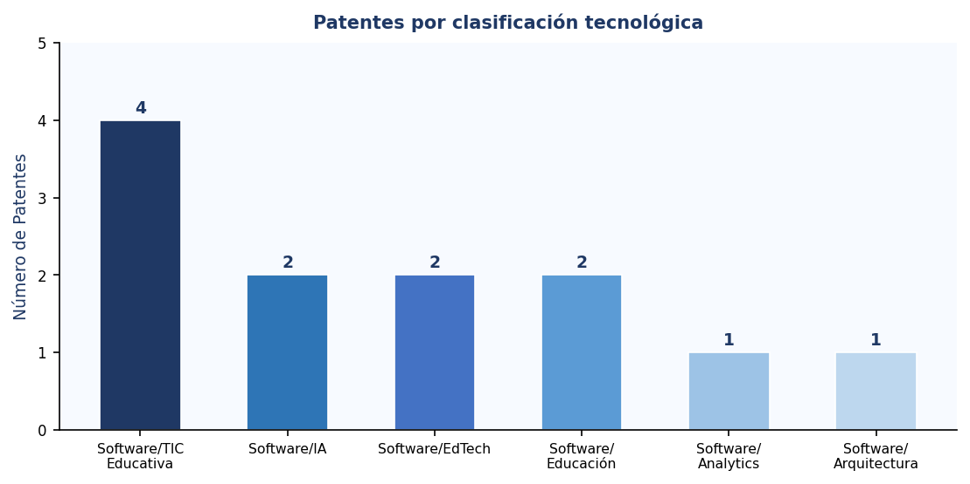
Figura 1. Patentes por clasificación

2.4 Alcance de las patentes

El análisis del alcance geográfico muestra que Estados Unidos concentra el mayor número de registros (4 patentes), seguido de México con 2. La mayoría de las patentes fueron registradas entre 2020 y 2022, período post-pandemia de mayor demanda de soluciones educativas digitales, lo que refuerza la pertinencia y oportunidad de CONECTEDU.

Tabla 4. Análisis de las patentes por clasificación.
País | No Patentes
Estados Unidos | 4
México | 2
Colombia | 1
Europa (Reino Unido) | 1
China | 1
Canadá | 1

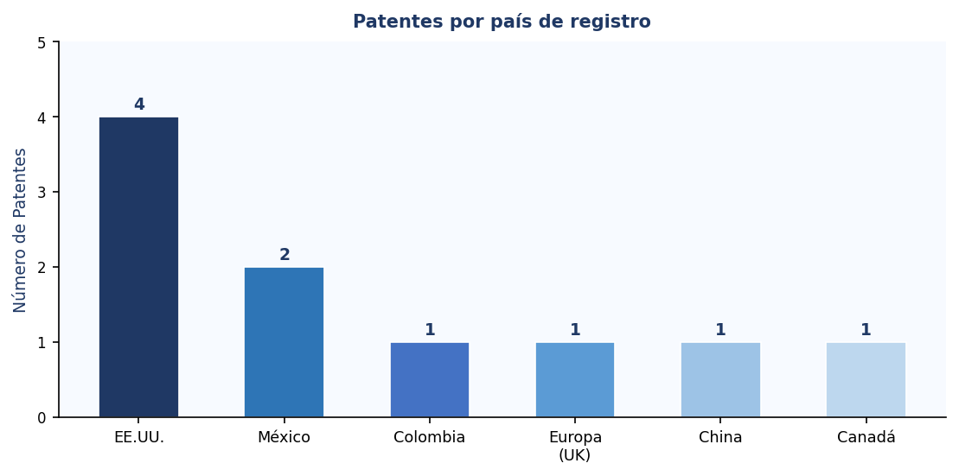
Figura 2. Patentes por país de registro.

En cuanto al estatus de las patentes analizadas, la mayoría se encuentran activas o en proceso de concesión, indicando un mercado vigente y en constante innovación en tecnología educativa.

Tabla 5. Análisis de las patentes por estatus.
Estatus | No Patentes
Activa | 7
Pendiente | 2
Concedida / en vigor | 1

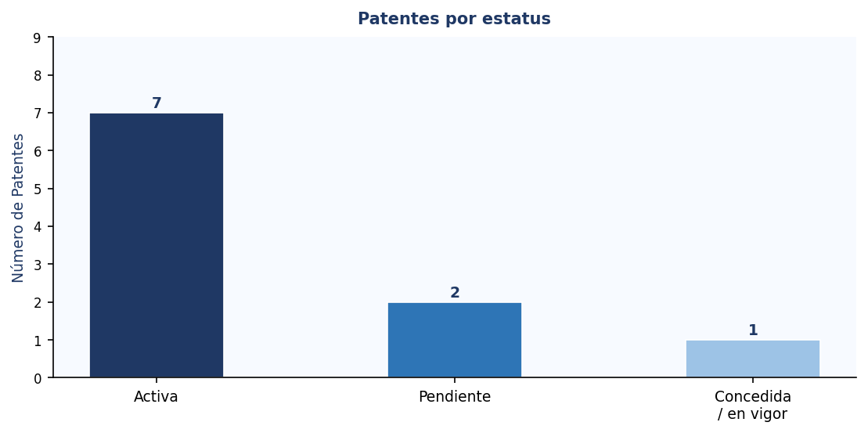
Figura 3. Patentes por país de registro.

2.5 Conclusión

El análisis de las 10 patentes evidencia una tendencia global hacia soluciones integradas para el apoyo estudiantil. Se identificaron áreas clave de diferenciación: (1) ninguna aborda un enfoque hiperlocal para comunidades como Córdoba, Veracruz; (2) la integración de Academia Virtual, orientación vocacional y red de mentoría en una plataforma de acceso gratuito es una propuesta de valor única; y (3) la adaptación a condiciones socioeconómicas específicas de la región no está contemplada en patentes existentes. Estas diferencias posicionan a CONECTEDU como solución innovadora potencialmente registrable en el IMPI en etapas TRL4-TRL5.

2.6 Referencias

[1] Alibaba Group Education, "Plataforma de recursos multimedia adaptativos para educación secundaria con recomendación por IA," Patente CN112817726A, China, 2021.
[2] CINVESTAV IPN, "Plataforma gamificada de aprendizaje adaptativo para bachillerato," Patente MX/a/2021/014725, Instituto Mexicano de la Propiedad Industrial (IMPI), México, 2021.
[3] Chegg Inc., "Sistema de mentoría en línea para prevención de la deserción estudiantil," Patente US10803754B2, USPTO, Estados Unidos, 2020.
[4] Coursera Inc., "Arquitectura de microservicios para plataformas educativas escalables," Patente US11140239B2, USPTO, Estados Unidos, 2021.
[5] D2L Corporation, "Método para análisis predictivo de abandono escolar mediante datos de uso de plataforma LMS," Patente WO2021030243A1, WIPO, Canadá, 2021.
[6] Google LLC, "EduConnect Platform — Sistema integrado de apoyo estudiantil con inteligencia artificial," Patente US20210264830A1, USPTO, Estados Unidos, 2021. [En línea]. Disponible en: https://patents.google.com
[7] Instructure Inc. (Canvas), "Sistema de notificaciones inteligentes para retención escolar," Patente US20220230564A1, USPTO, Estados Unidos, 2022.
[8] Pearson Education Ltd., "Método y sistema de orientación vocacional digital para jóvenes," Patente EP3786912A1, Oficina Europea de Patentes (EPO), Reino Unido, 2020.
[9] SEP / UNAM, "Módulo de análisis de competencias y aptitudes vocacionales en plataformas educativas digitales," Patente MX/a/2022/009817, IMPI, México, 2022.
[10] Universidad Nacional de Colombia, "Sistema de detección temprana de riesgo académico basado en Machine Learning," Patente WO2022189123A1, WIPO, Colombia, 2022.

